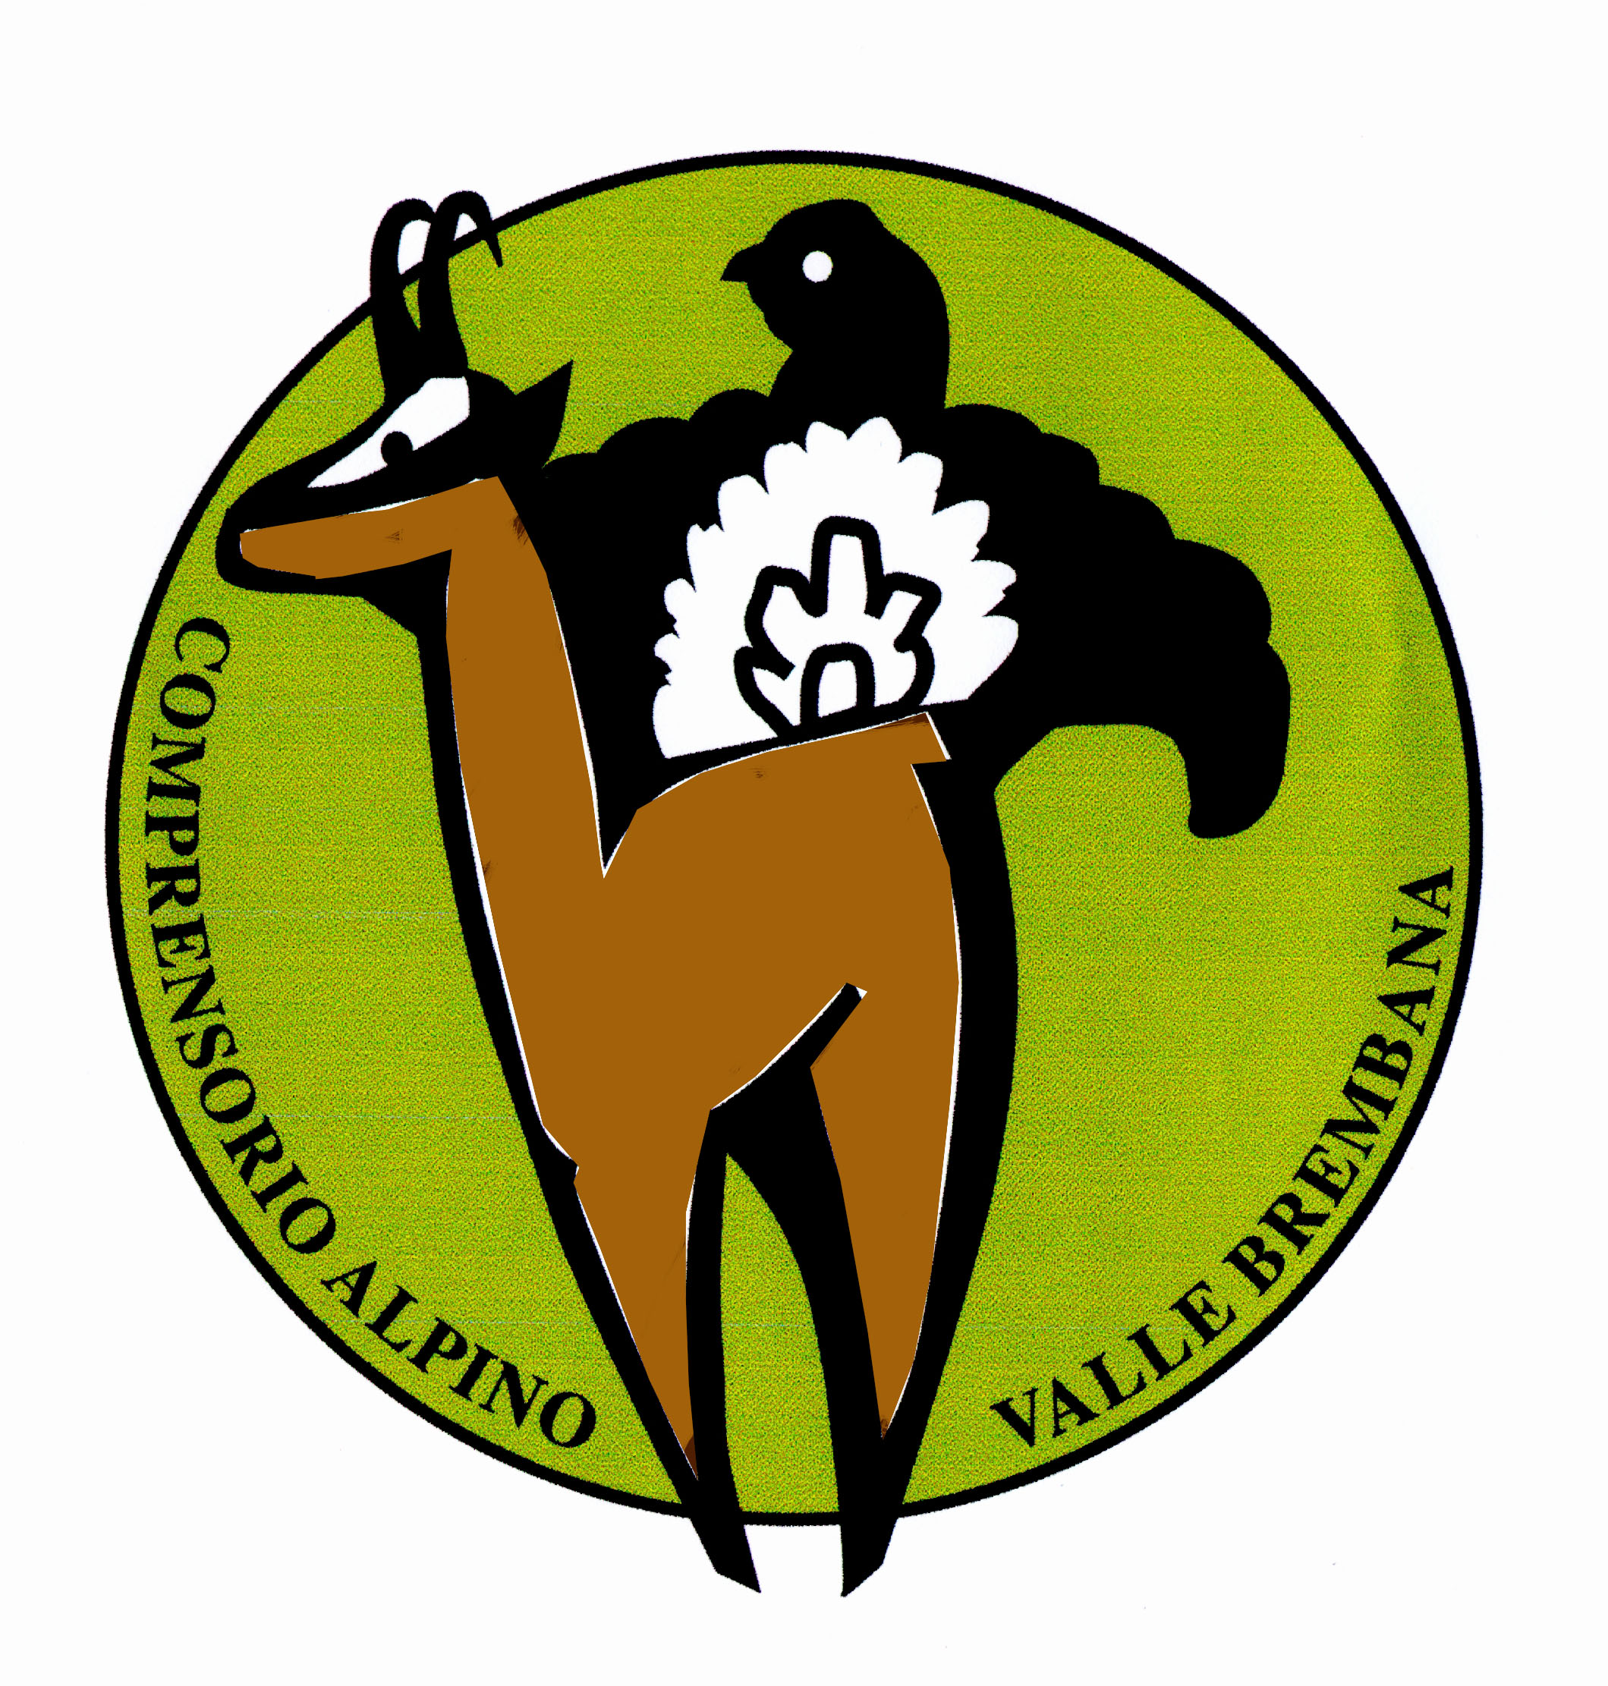

COMPRENSORIO VENATORIO ALPINO
VALLE BREMBANA
Piazza IV Novembre, 10 – Tel 0345.82565

Servizio recupero cervi con elicottero tramite società Eliossola Srl

Il Comprensorio Alpino Valle Brembana anche per la stagione di caccia 2026 ha deliberato di contribuire alle spese di recupero dei cervi tramite elicottero. Il contributo previsto sarà destinato alle spese delle chiamate fino al budget destinato dal CAVB, il costo dei minuti di volo pari a 32,00€ / minuto + iva è a carico del cacciatore che ha richiesto la chiamata e verrà calcolato dalla piazzola di Lenna dove l’elicottero aggancia il cavo al punto di aggancio del cervo e ritorno, salvo diversa disponibilità dell’elicottero in altra zona più vicina che verrà definita da Eliossola.
Il cacciatore dovrà preventivamente avvisare il Sig. Stefano Locatelli al cell. 393.9257816 dal quale verrà messo in contatto con la società Eliossola Srl per procedere al recupero. Il Comprensorio considererà valide e quindi finanziate solo le chiamate attivate tramite Locatelli, non rimborserà le chiamate effettuate direttamente a Eliossola Srl.
Il costo derivante da eventuale sforamento del numero delle chiamate previste, e che quindi comporterà il superamento del contributo messo a disposizione dal comprensorio, verrà ripartito tra tutti i cacciatori che hanno richiesto l’intervento dell’elicottero.
L’effettuazione dell’intervento è subordinata alle condizioni metereologiche ed operative che sono ad esclusiva valutazione del pilota.
Il cacciatore dovrà segnalare al pilota le coordinate GPS del punto dove agganciare il cervo e rendersi visibile possibilmente tramite indumento ad alta visibilità. Il cervo dovrà essere cmq in zona accessibile all’elicottero, per agganciare il cervo dovrà legarlo con adeguata corda o fettuccia.
Eventuali lungaggini del volo dovute a motivi indipendenti dalla società che svolge il servizio saranno a carico del cacciatore.

